Долой шум: Главархив - о том, как Моссовет в 1956 году боролся за тишину в городе
12.06.2023
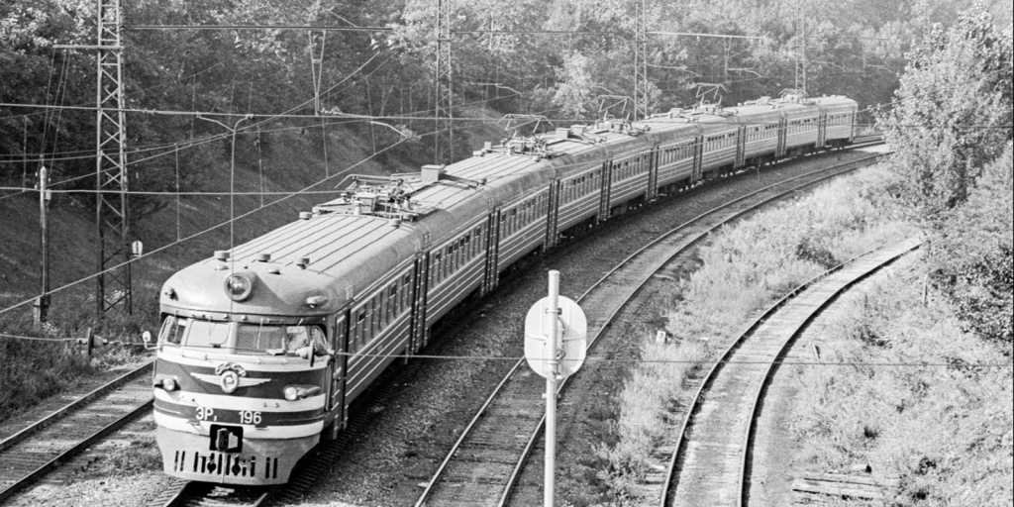

Пригородный электропоезд в пути. Автор – Б.Н. Ярославцев. Москва. 1973 г. Главархив Москвы
К середине 1950-х годов Москва полностью завершила восстановление городского хозяйства после Великой Отечественной войны. Однако начало массового жилищного строительства и бурное развитие транспортной инфраструктуры имели одно не слишком приятное последствие: на городских улицах стало довольно шумно.
Звенели трамваи, сигналили автобусы и автомобили, на подъездах к пассажирским платформам гудели поезда дальнего следования и товарняки, а электрички оглашали окрестности гудком при прибытии к остановочным пунктам и при отправлении. На Москве-реке суда, недавно на тот момент организованного Московского речного пароходства вовсю обменивались гудками при встрече, а также сигнализировали ревуном при прохождении узкостей и участков реки с ограниченной видимостью. В результате над столицей постоянно звучал оркестр из звуков городского транспорта. Многие жители в результате такого положения дел нервничали, страдали бессонницей и писали гневные письма городской администрации, требуя прекратить это безобразие. Так, в июне 1956 года Моссовет согласился пойти навстречу общественности и выпустил решение №32/37, которое теперь хранится в Главархиве Москвы.
Документ Моссовета предписывал отныне «в целях уменьшения шума от автомобильного, городского электрического, железнодорожного и речного транспорта в городе Москве» осуществить целую серию мероприятий.
Во-первых, с 1 августа 1956 года прямо запрещалось применение звуковых сигналов автомобильным и городским электрическим транспортом столицы. Исключение составляли машины милиции, городских оперативных служб и автомобили специального назначения, оборудованные спецсигналом-сиреной. Решение предписывало водителям транспортных средств, услышившим включенный спецсигнал, незамедлительно приблизиться к тротуару и освободить среднюю полосу для проезда спецтранспорта, а также пропускать этот самый спецтранспорт с включенной сиреной на перекрестках, независимо от сигнала светофора. Введение такого правила работало на снижение шума на дорогах еще и за счет того, что спецмашины могли включать сирены на более короткий срок.
Во-вторых, Московское речное пароходство обязали с 1 июля 1956 года вовсе запретить применение звуковых сигналов теплоходами и пароходами в черте столицы, используя при необходимости только световую сигнализацию.
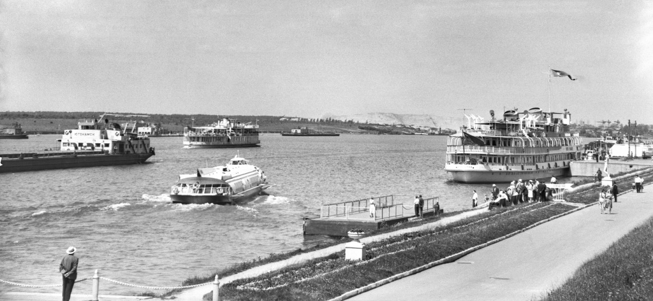
У причала Химкинского речного вокзала. Автор – Н. Жиганов. Москва. 07 июля 1963 г. Главархив Москвы
И в третьих, Моссовет обратился к Министерству путей сообщения СССР для разработки программы мероприятий «по резкому снижению применения железнодорожным транспортом звуковых сигналов в черте Окружной железной дороги и на участках железных дорог, входящих в черту города Москвы» к 25 июля 1956 года. В отношении подчиненных союзному министерству железных дорог Моссовет не мог прибегать к запретам и разрешил продолжать использование звуковых сигналов локомотивами в случае необходимости, лишь попросив применять при этом «сигналы пониженного тона».
Но, выстраивая систему ограничений для транспорта, необходимо было бороться и с одной из главных причин частого использования гудков автомобилями на московских улицах – с пренебрежением москвичей к правилам уличного движения и перехода проезжей части улиц. В результате Городскому отделу народного образования и Отделу по регулированию уличного движения Москвы поручили систематически проводить самую широкую и интенсивную разъяснительную работу среди населения и особенно молодежи, доводя до жителей столицы простую идею: от соблюдения правил поведения на дороге и при переходе железнодорожных путей зависит не только жизни и здоровье участников движения, но и уровень шума на дорогах.
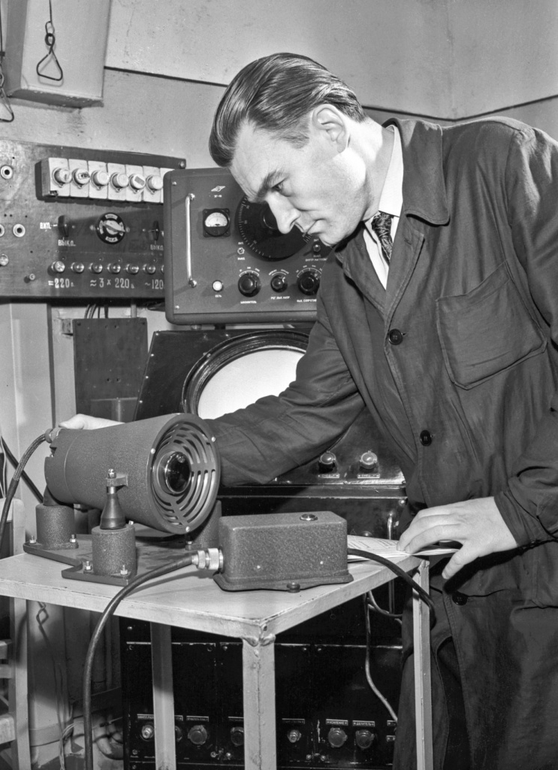

Познакомиться с этим решением Моссовета, как и с другими документами советского периода из фондов Главархива Москвы, можно в читальном зале по адресу: Профсоюзная улица, дом 80. Зал открыт для посетителей по понедельникам с 9:30 до 16:30, по вторникам и четвергам — с 12:00 до 20:00, по пятницам — с 9:30 до 15:00.

Адрес страницы: http://mosarchive.mos.ru/presscenter/news/detail/11645790.html
ГБУ "Мосархив"

